 11.02.2021г. в 07 часов 22 минут в ПЧ Золотухинского района поступило сообщения (по системе 112 пришла карточка) о том, что по адресу: д. Гремячка д. 72  Будановский сельсовет Золотухинский район горит жилой дом.

           К месту вызова в 07часов 23 минут было направлено 1 отделение ОП. м. Сбобода в составе 3-х человек и 1 отделение  ПЧ Золотухинского района в составе 3-х человек под руководством ЗНПЧ Бурцева С. В. Расстояние до места пожара от ОП. м Свобода составляет 29км, от районной пожарной части – 47км.

          При уточнении в пути следования дежурного подразделения адреса пожара диспетчером пожарной части установлено, что адресом пожара является жилой дом в д. Новая Слободка.

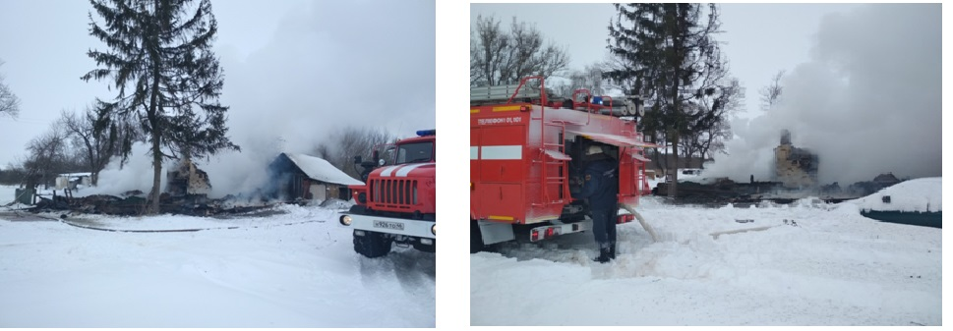

          Пожар локализован в 8 часов 03 мин., а в 8 часов 07 минут локализован.

          В 08 часов 15 минут к месту пожара прибыла ДПД в количестве 4 добровольца с первичными средствами пожаротушения и автопогрузчик с ковшом. Полная ликвидация последствия пожара в 12 часов 25 минут.

          С момента возникновения пожар долгое время развивался свободно в связи с чем получил большое распространения. В результате пожара погиб хозяин дома от болевого шока и дочь 14 лет частичная кремация.

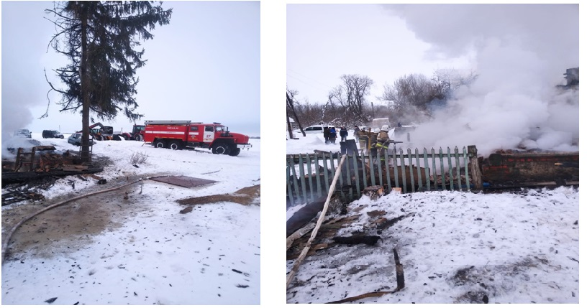

          Позднее обнаружения пожара, неправильно указанный адрес пожара и поздний вызов пожарной охраны и специализированных служб привел к жертвам.

инструктор противопожарной профилактики

ПЧ Золотухинского района

ОКУ «ППС Курской области»                                                С.Н. Татаринков